

点击用户中心后，不能进入你们所讲的下图所示的界面，而是进入登陆框
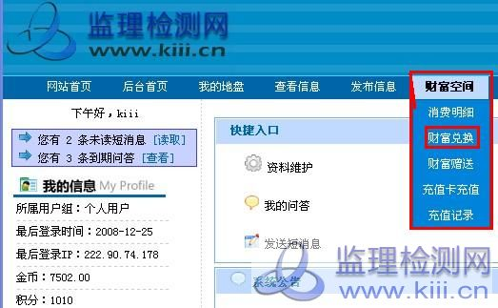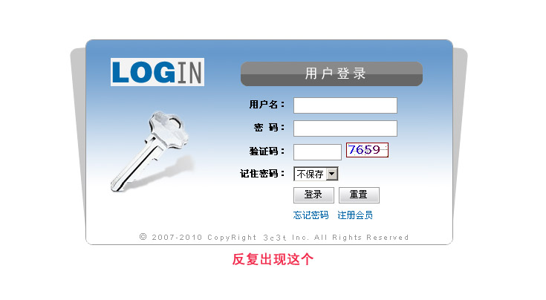
点击“用户中心”后不能出现本页

